Муниципальное бюджетное консультативно-
диагностическое учреждение
«Центр психолого-педагогической помощи населению»
618540, г. Соликамск, Пермский край, ул. 20-летия Победы, 138
тел./факс: 8(34253)7-71-50
solikamskpmpk@yandex.ru

КИНЕТИЧЕСКИЙ ПЕСОК. ИГРЫ ДЛЯ РАЗВИВАЮЩИХ ЗАНЯТИЙ.
Советы психолога.
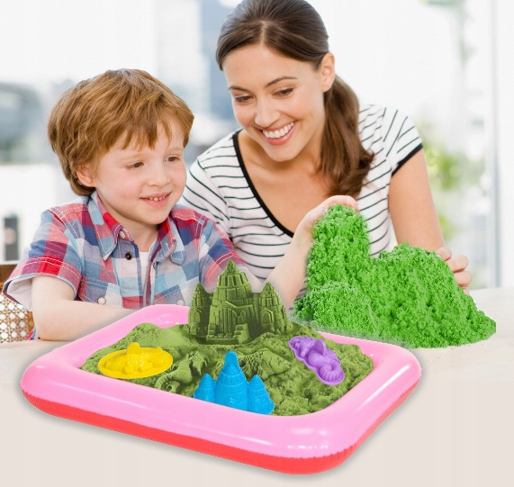

подготовила:
педагог-психолог ЦПППН, территориальная
ПМПК Соликамского городского округа
Авдеева Анна Леонидовна

Кинетический песок – новый и необычный материал для творческих игр, учебного и познавательного процессов. Он развивает мелкую моторику, глазомер, чувственное восприятие и креативность, речь, а также прекрасно снимает стресс.
Постройки, созданные ребенком на песке, являются отражением бессознательного. С их помощью он выводит наружу свои переживания, внутренние проблемы.
Еще одно важнейшее психотерапевтическое свойство песка – возможность изменения сюжета, событий, взаимоотношений. Поскольку игра происходит в контексте сказочного мира, ребенку предоставляется возможность изменения дискомфортной для него ситуации. Он учится самостоятельно преодолевать трудности. Игры с кинетическим песком способны надолго занять ребенка, ведь он мягкий, пористый, так легко лепится.
Для игр с кинетическим песком Вам понадобится: кинетический песок, формочки, маленькие игрушки, зубочистки/палочки (или другой подручный материал, которым можно писать/рисовать), грузовик, детская посуда
Пишем/рисуем.
На гладкой поверхности зубочисткой/палочкой или другим подходящим материалом начинаем писать или рисовать. Попутно можно устроить развивающее занятие – играя, учить малыша цифрам и буквам, будет значительно интереснее.

Считаем.
Кроме букв, таким же способом можно еще и осваивать счет. Лепим из песка пирожки, зовем гостей (различные игрушки) - считаем сколько пришло зверьков в гости и сколько у нас пирожков.

Большой-маленький.
Строим башни из песка (можно также строить куличики, формировать шарики разных размеров) и раскладываем их по величине (для младшего дошкольного возраста).

Какой длины.
Лепим несколько гусениц из песка и определяем, какая из них длиннее, а какая короче. Ребенок раскладывает их по заданным взрослым параметрам.

Фигуры.
Лепим различные фигуры и называем их. Можно так: психолог лепит круг, а вслед за ним малыш, лепит круг и называет его. То же повторяем и с другими геометрическими фигурами.

Учим буквы.
Правила игры немного меняются и мы буквы не пишем, а лепим из кинетического песка. После того, как буква будет готова - произносим ее название. Это упражнение помимо развития детской памяти позволяет в значительной мере развивать мелкую моторику дошкольника.

Учимся пользоваться ножом.
Из песка формируем колбаску или батон, который предлагаем малышу разрезать с помощью пластмассового ножа. После того, как малыш разрежет колбаску – посчитайте, сколько кусочков у вас получилось.

Сенсорная коробка.
С помощью кинетического песка можно оборудовать множество интересных сенсорных коробок - посадить огород, построить ферму и заселить ее животными, все зависит только от вашей фантазии. Действительно действует завораживающе, когда сидишь, перебираешь-пересыпаешь песочек из руки в руку и наблюдаешь, как он «убегает», просачиваясь сквозь пальцы.

Песочек и формочки.
«Летние» формочки, которыми дети играют на улице в обычной песочнице, подойдут для игры. Из кинетического песка куличики лепятся не так, как из «уличного» песка. Если уличный песочек нужно набрать в формочку, утрамбовать и быстро перевернуть. То здесь все гораздо проще - набранный песочек не нужно утрамбовывать, достаточно лишь аккуратно срезать излишки с помощью ножа.

Сокровище.
Детям очень нравится играть в «прятки» с кинетическим песком. Просим детей отвернуться, прячем в песке маленькие игрушки, после чего просим ребенка найти их в глубинах песка.

Грузовик.
Человечки из набора «лего» (или другие фигурки) загружают с помощью «лопат» (ложечек) полный кузов грузовой машины песка, и она едет дальше, отвозит его на место строительства будущего дома.

Следы.
Разравниваем песочек так, чтобы получилась ровная поверхность. Затем по этой поверхности «ходим» игрушечными зверьками, ездим машинками и смотрим, какие следы остаются. Можно усложнить правила игры - малыш отворачивается, мама в это время делает отпечаток какой-нибудь игрушкой и просит малыша вернуться. Ребенок изучает след, оставленный на песке и пытается угадать, кому он принадлежит.

Предлагаю вам самостоятельно изготовить кинетический песок в домашних условиях!
Рецепт кинетического песка из песка и крахмала
Потребуется в частях:
4 ч. обыкновенного песка;
2 ч. крахмала;
1 ч. воды.

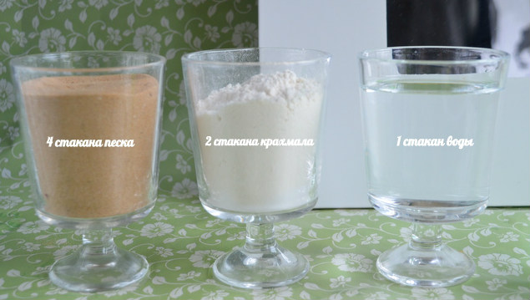
Первым делом в тазике разбалтывают в жидкости крахмал, затем постепенно подсыпают песок, старательно смешивая. Если масса кажется жидковатой, можно добавить чуточку крахмала.
Будьте здоровы!
Берегите себя и своих близких!

